APODERADOS A CONTINUACIÓN ENCONTRARAN LAS GUÍAS DE LENGUAJE Y COMUNICACIÓN, SON LAS DEL LEO PRIMERO TOMO II (LIBRO VERDE), PARA QUE PUEDAN TRABAJAR EN EL LIBRO, Y LOS QUE NO LOS TIENE TRABAJAR EN LAS GUÍAS QUE ES LO MISMO. CUALQUIER DUDA ME CONTACTAN

Guía n°41 🡪 Clase n° 36 Leo Primero tomo II (página 42 a 44).

Guía n°42 🡪Clase n° 37 Leo Primero tomo II (página 46 a 48).

Guía n°43 🡪Clase n° 38 Leo Primero tomo II (página 49 a 51).

Guía n°44 🡪Clase n° 39 Leo Primero tomo II (página 52 a 54).

Guía n°45 🡪 Clase n° 40 Leo Primero tomo II (página 55 a 57).

Guía n°46 🡪 Clase n° 41 Leo Primero tomo II (página 58 a 61).

Guía n°47 🡪 Clase n° 42 Leo Primero tomo II (página 62 a 64).

Guía n°48 🡪 Clase n° 43 Leo Primero tomo II (página 65 a 67).

Guía n°41 de estudio Lenguaje y Comunicación

Página 42 a 44

Nombre: _______________________________Fecha: _ ________Curso:

Objetivo: Comprender diversas lecturas e inferir contenido

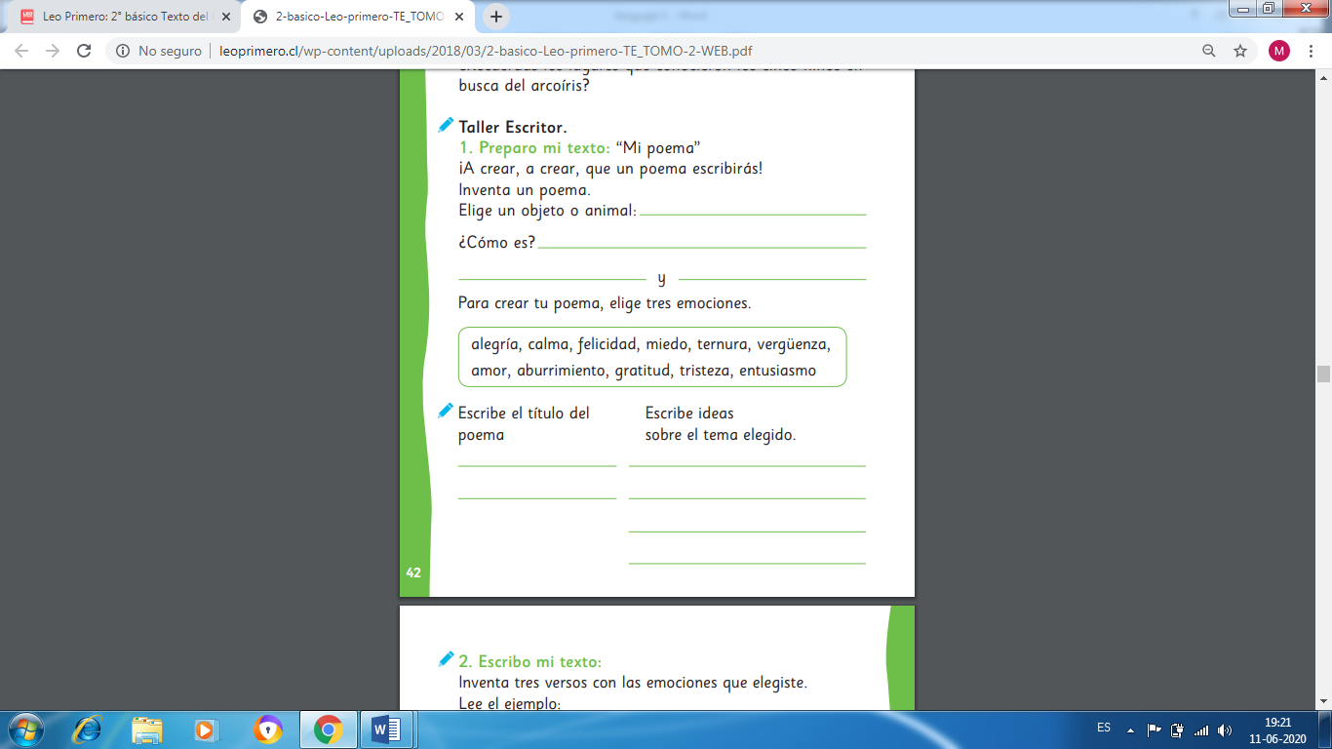

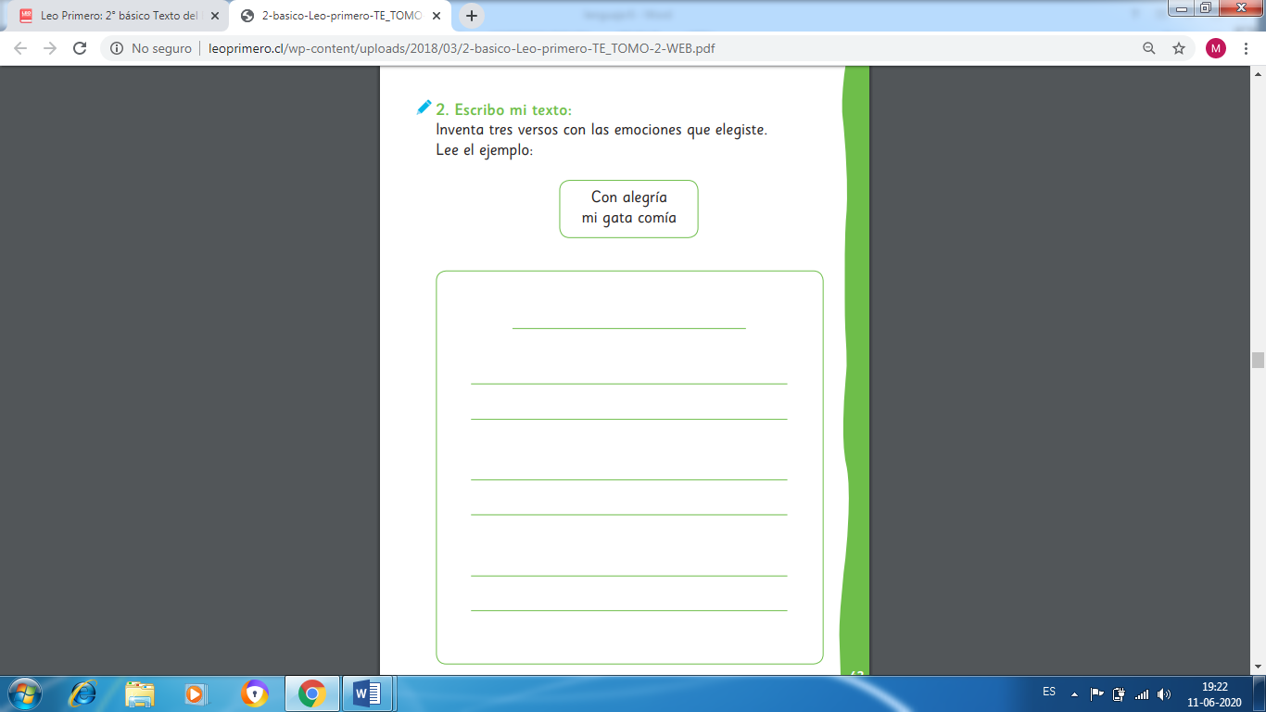

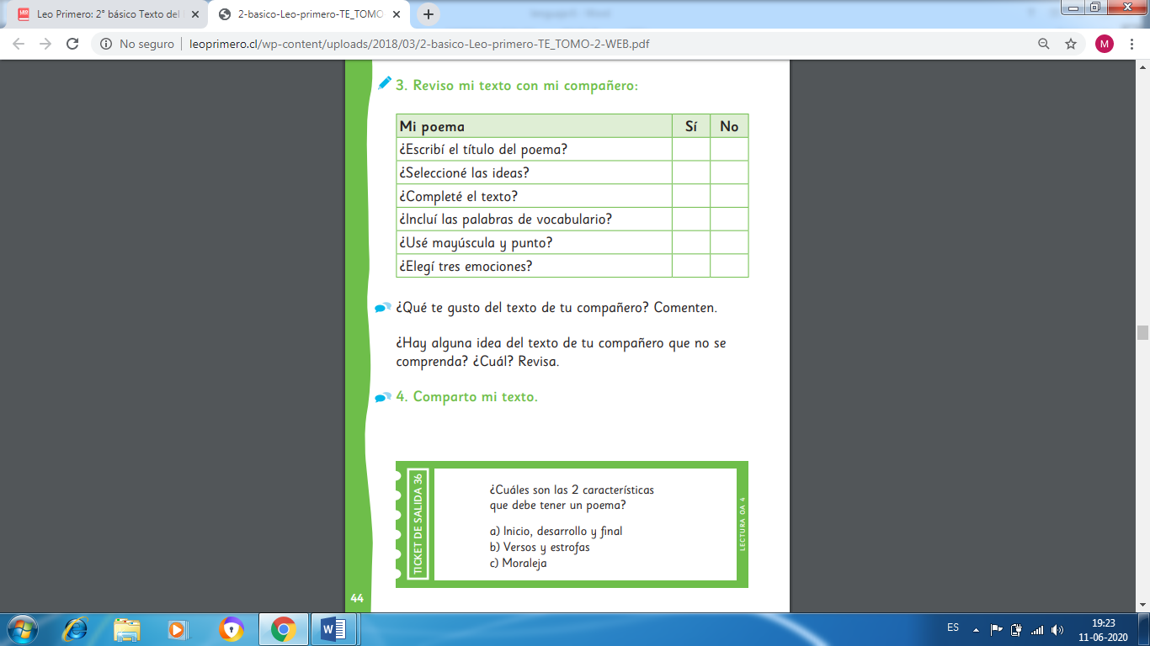



Guía n°42 de estudio Lenguaje y Comunicación

Página 46 a 48

Nombre: _______________________________Fecha: _ ________Curso:

Objetivo: Comprender diversas lecturas e inferir contenido

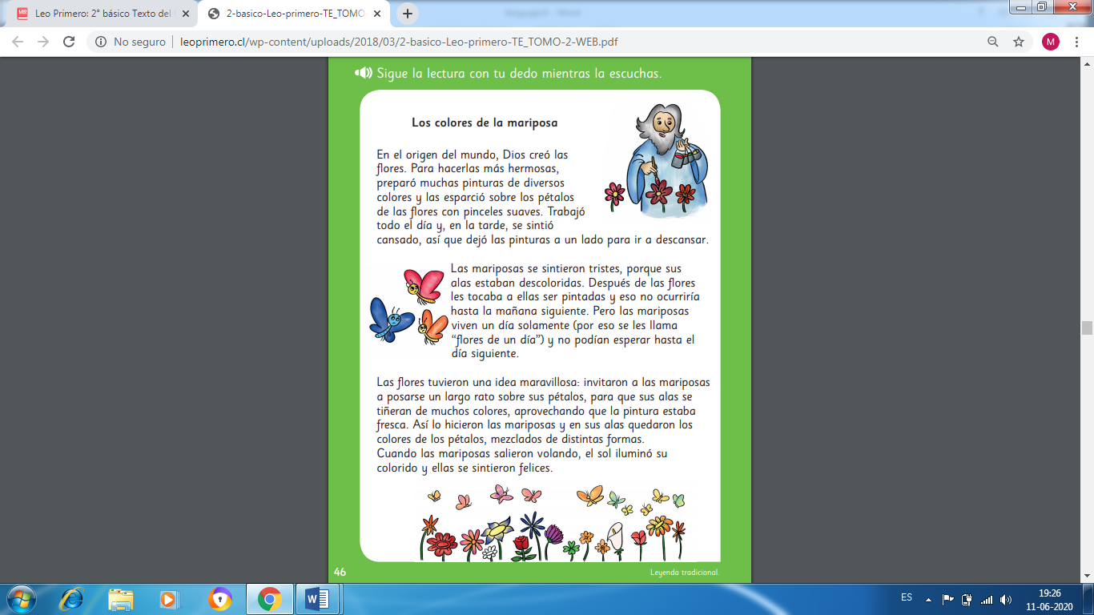

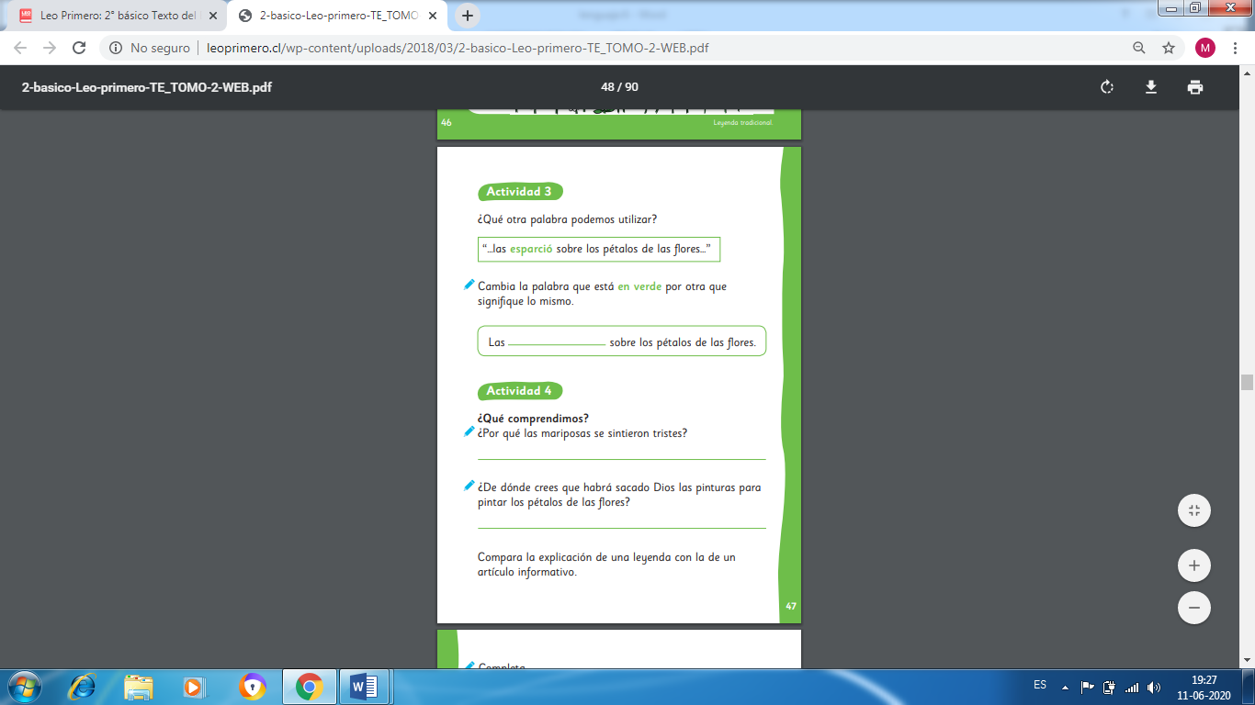

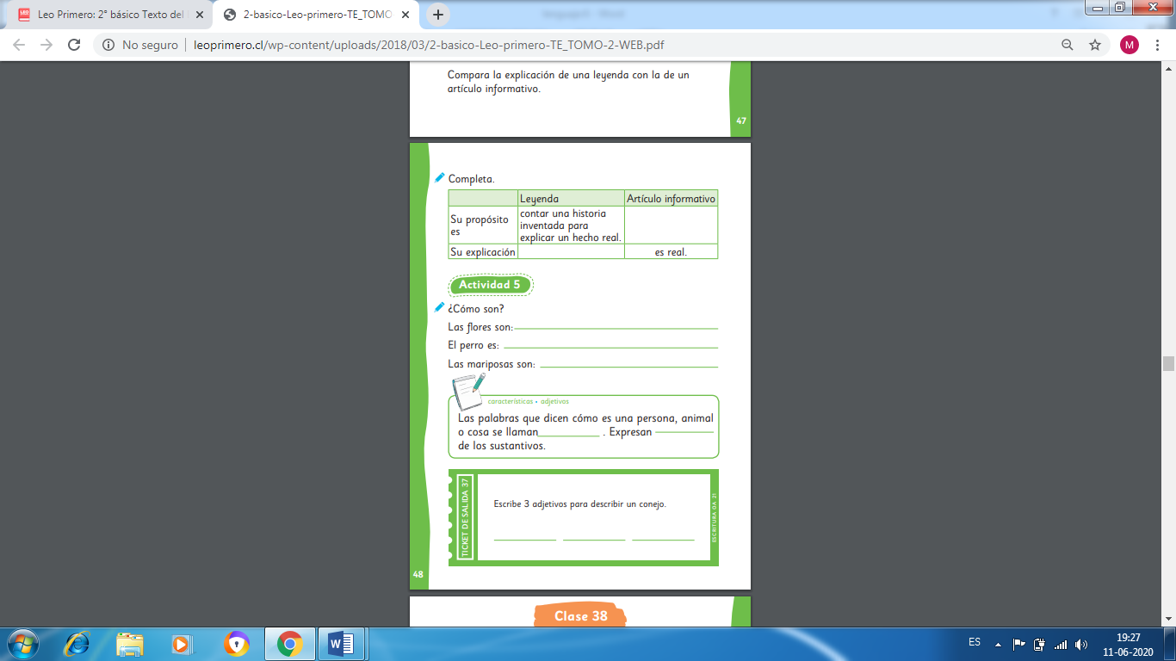

Guía n°43 de estudio Lenguaje y Comunicación

Página 49 a 51

Nombre: _______________________________Fecha: _ ________Curso:

Objetivo: Comprender diversas lecturas e inferir contenido.

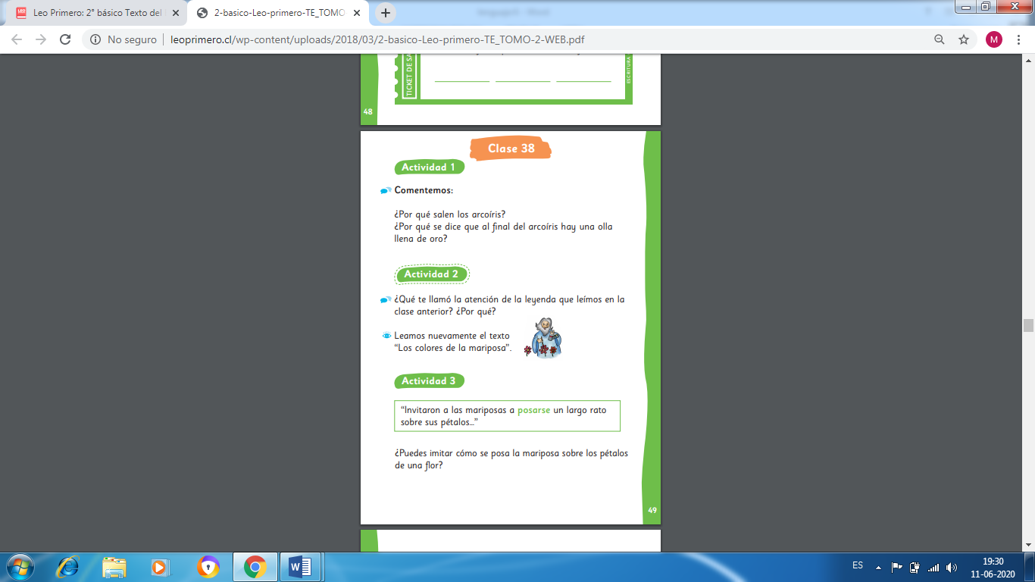

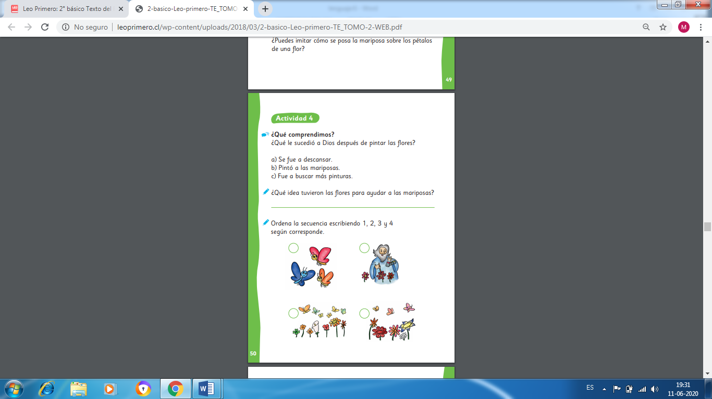

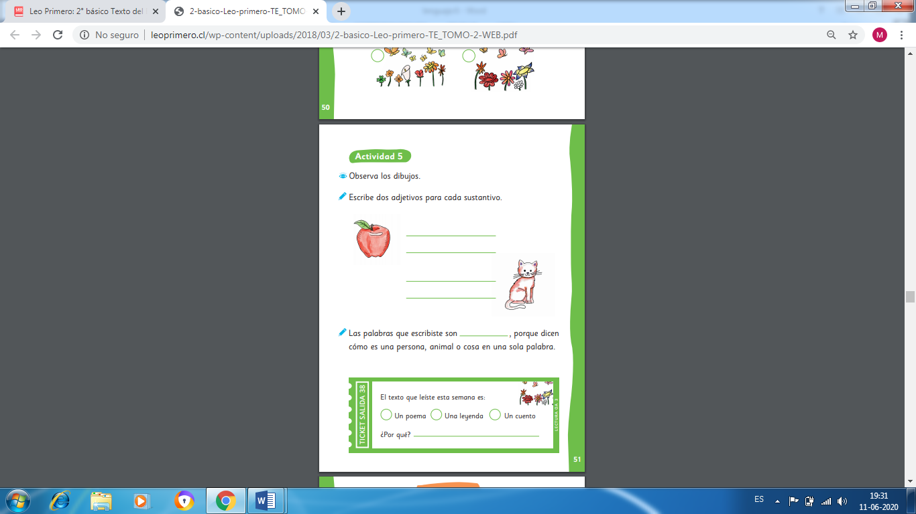

Guía n°44 de estudio Lenguaje y Comunicación

Página 52 a 54

Nombre: _______________________________Fecha: _ ________Curso:

Objetivo: Comprender diversas lecturas e inferir contenido

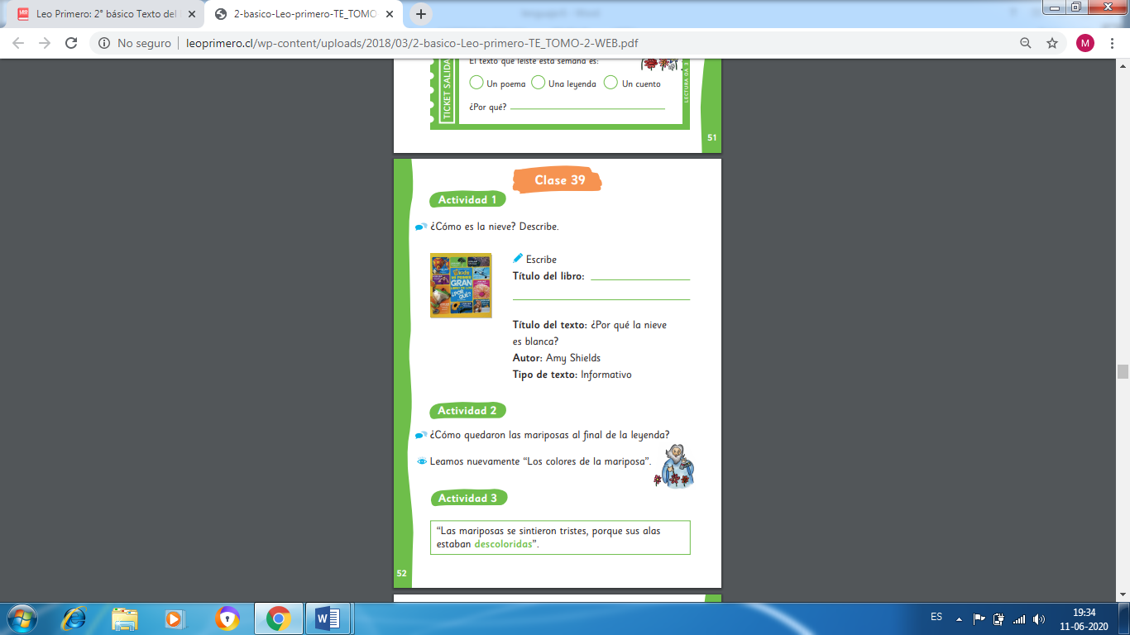

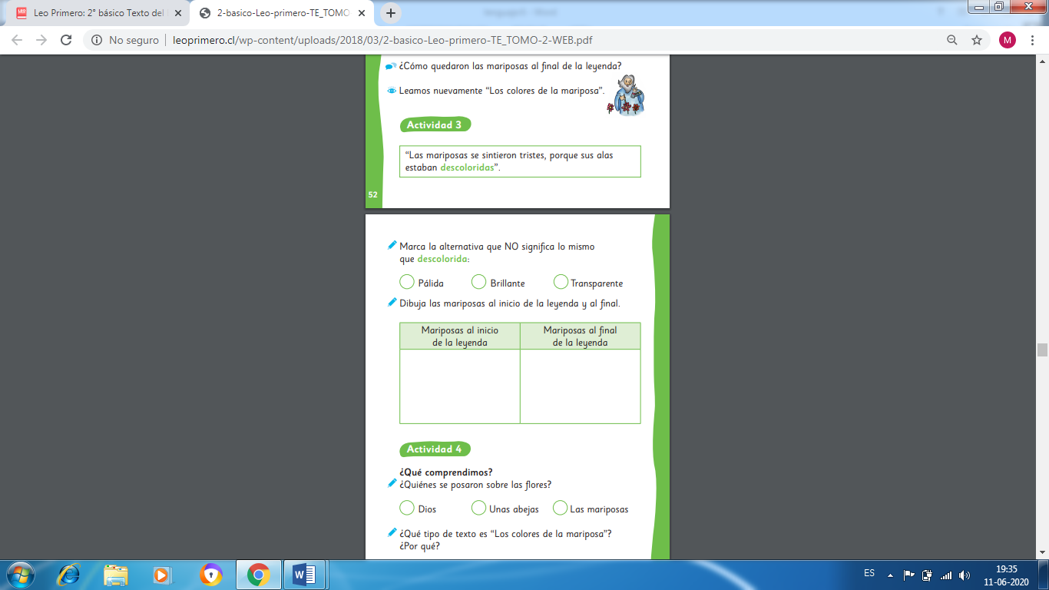

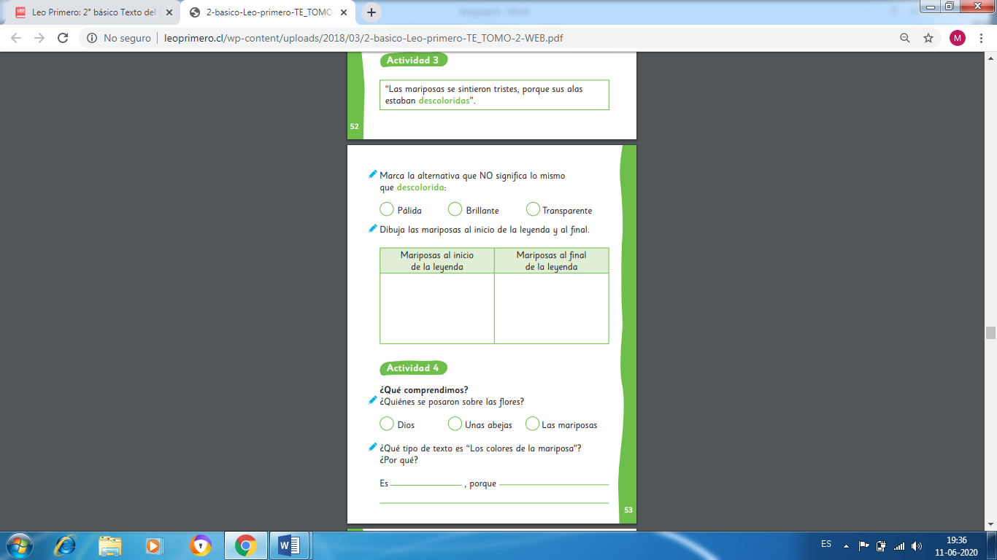

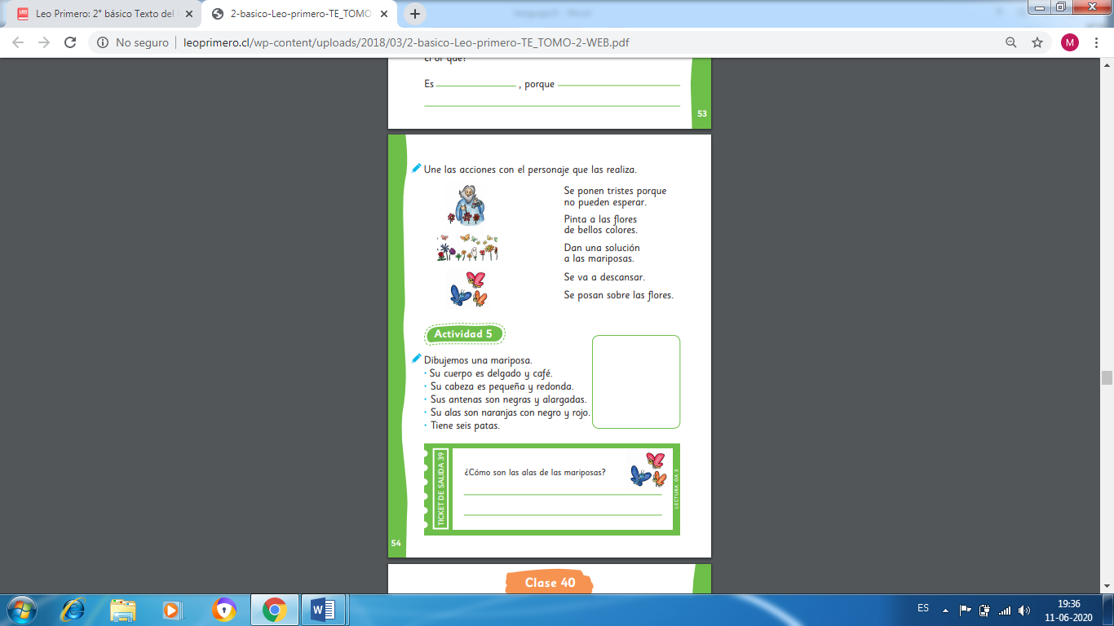

Guía n°45 de estudio Lenguaje y Comunicación

Página 55 a 57

Nombre: _______________________________Fecha: _ ________Curso:

Objetivo: Comprender diversas lecturas e inferir contenido

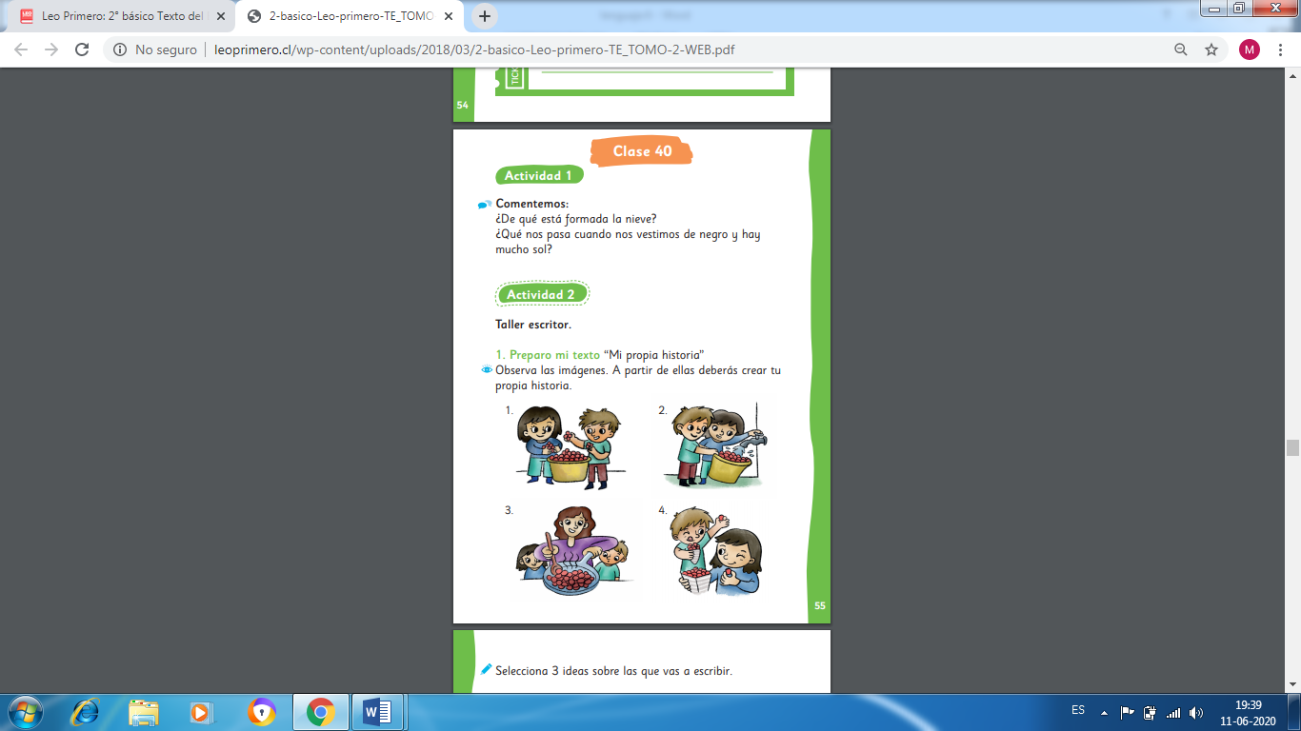

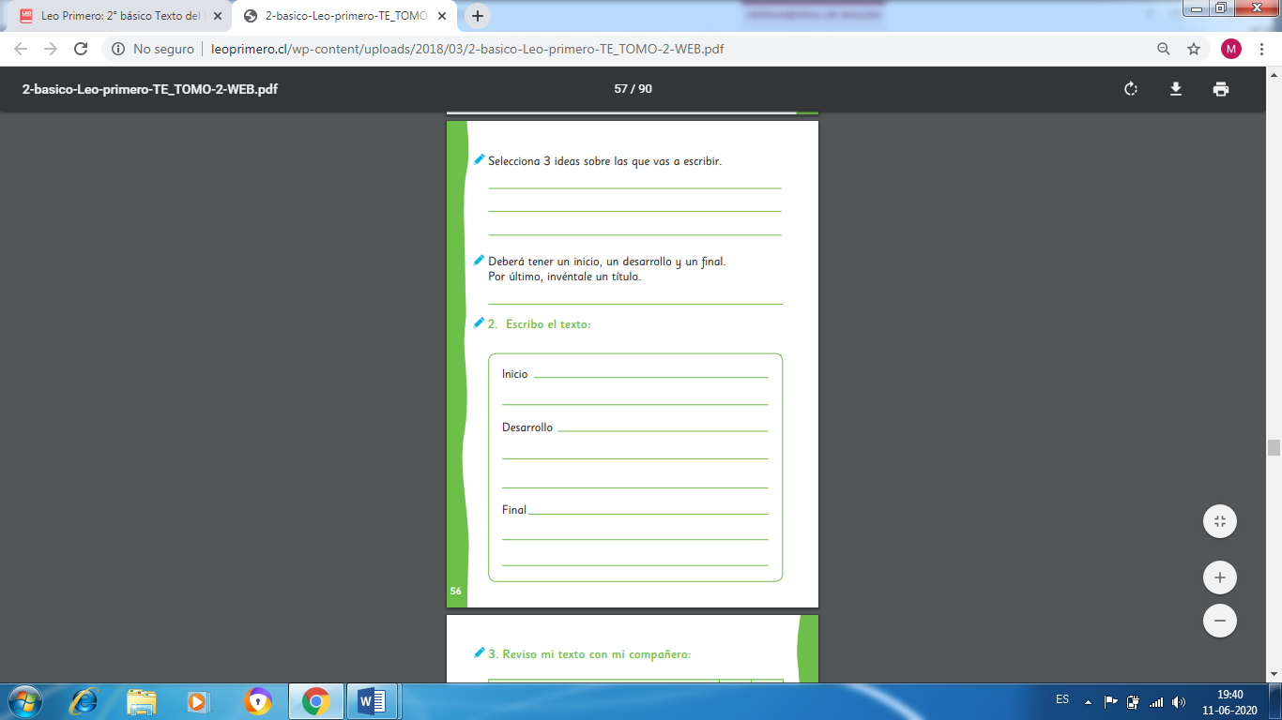

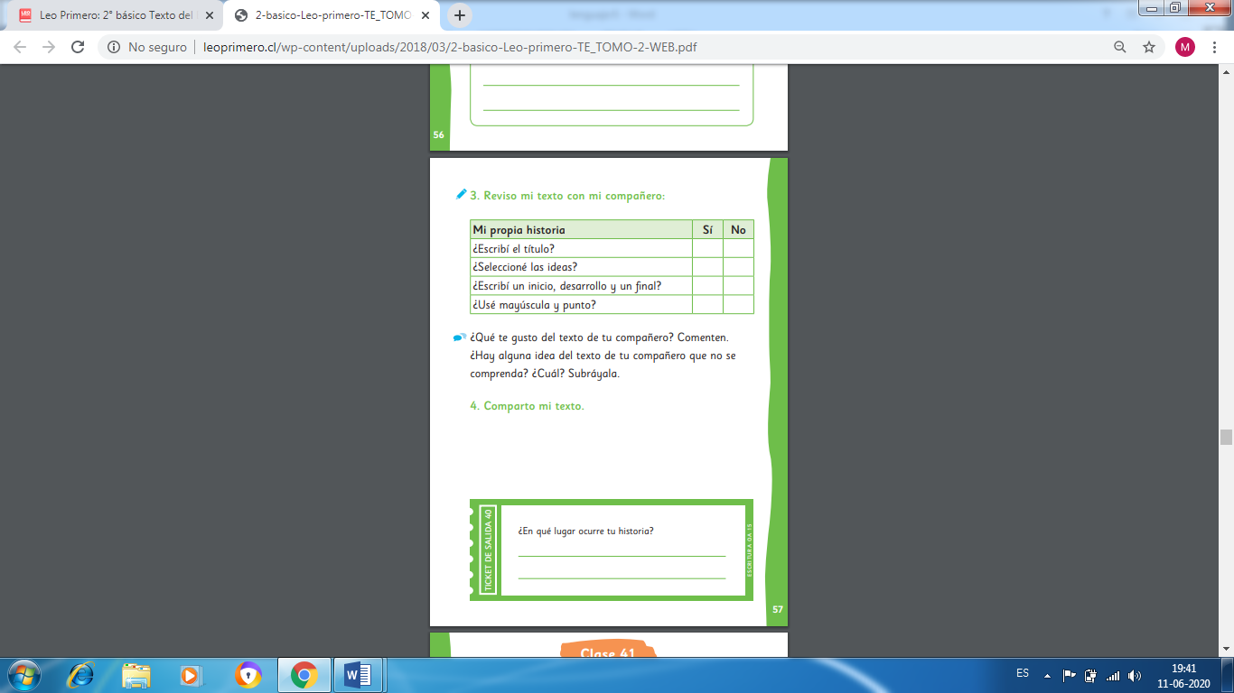

Guía n°46 de estudio Lenguaje y Comunicación

Página 58 a 61

Nombre: _______________________________Fecha: _ ________Curso:

Objetivo: Comprender diversas lecturas e inferir contenido

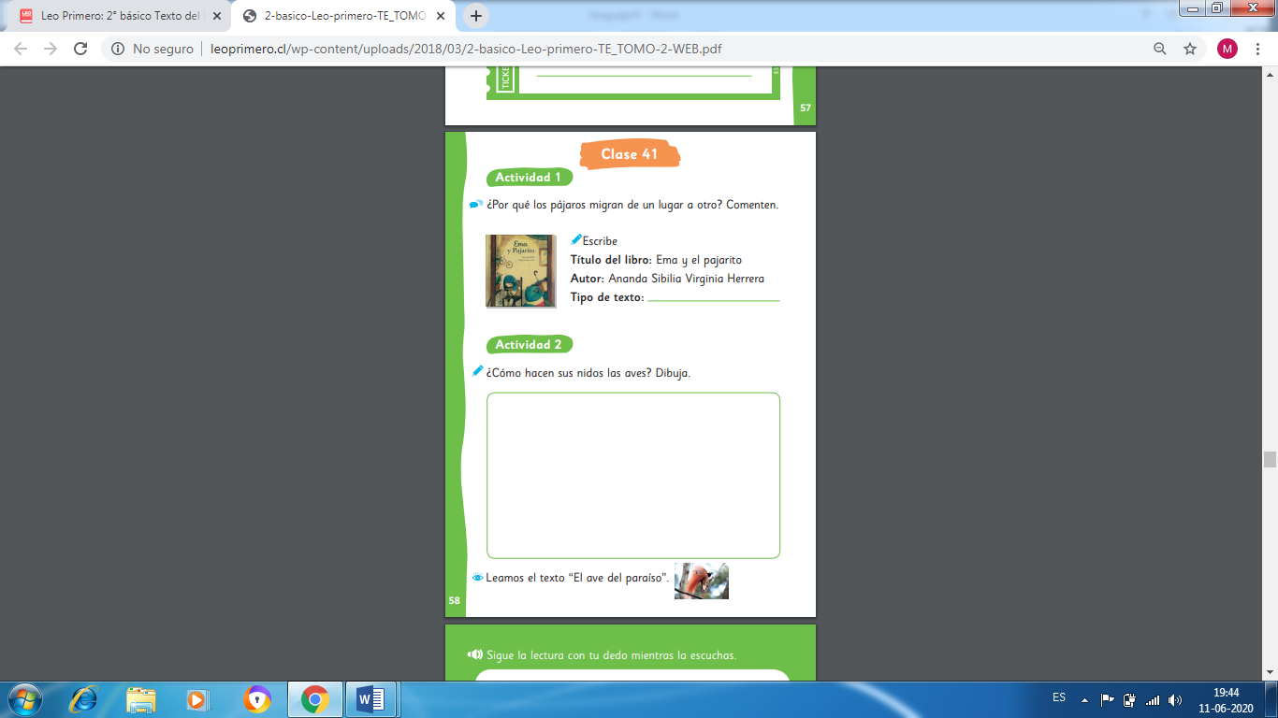

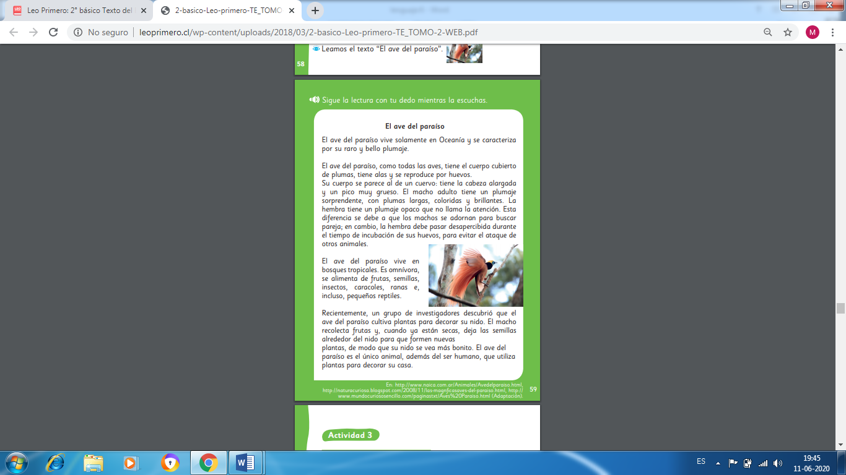

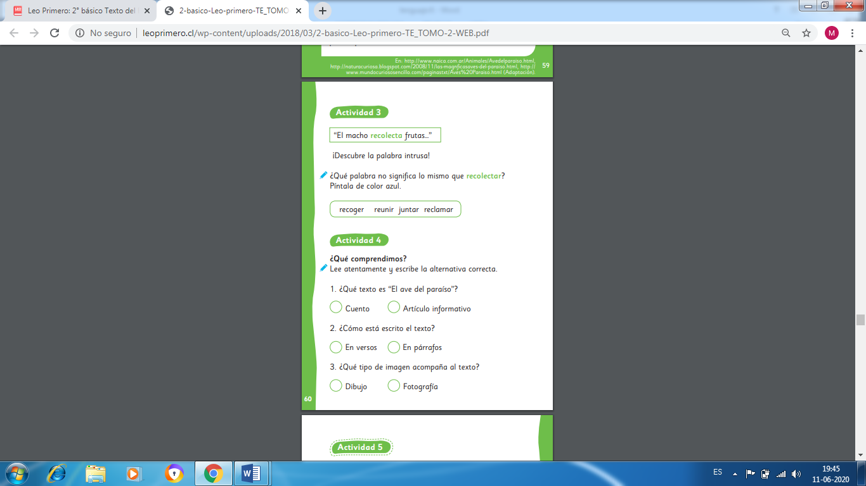

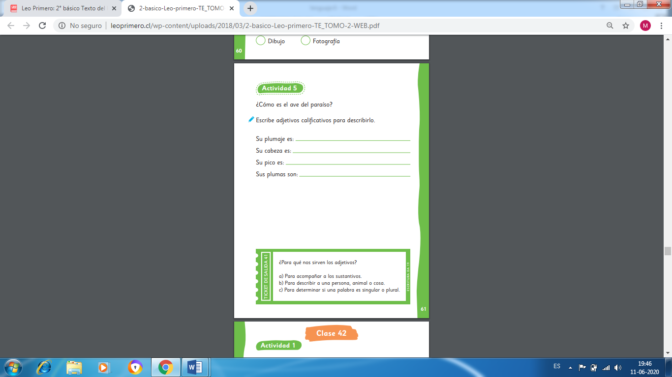

Guía n°47 de estudio Lenguaje y Comunicación

Página 62 a 64

Nombre: _______________________________Fecha: _ ________Curso:

Objetivo: Comprender diversas lecturas e inferir contenido.

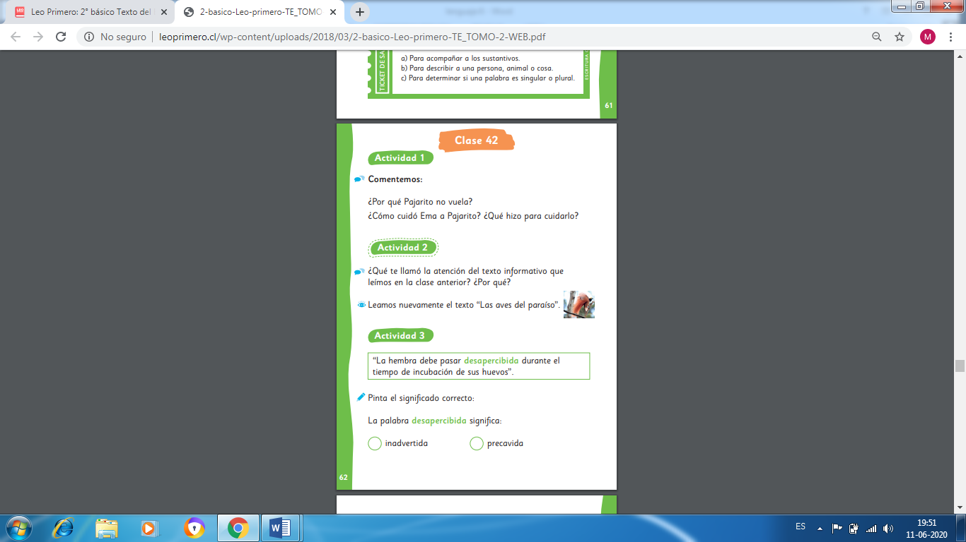

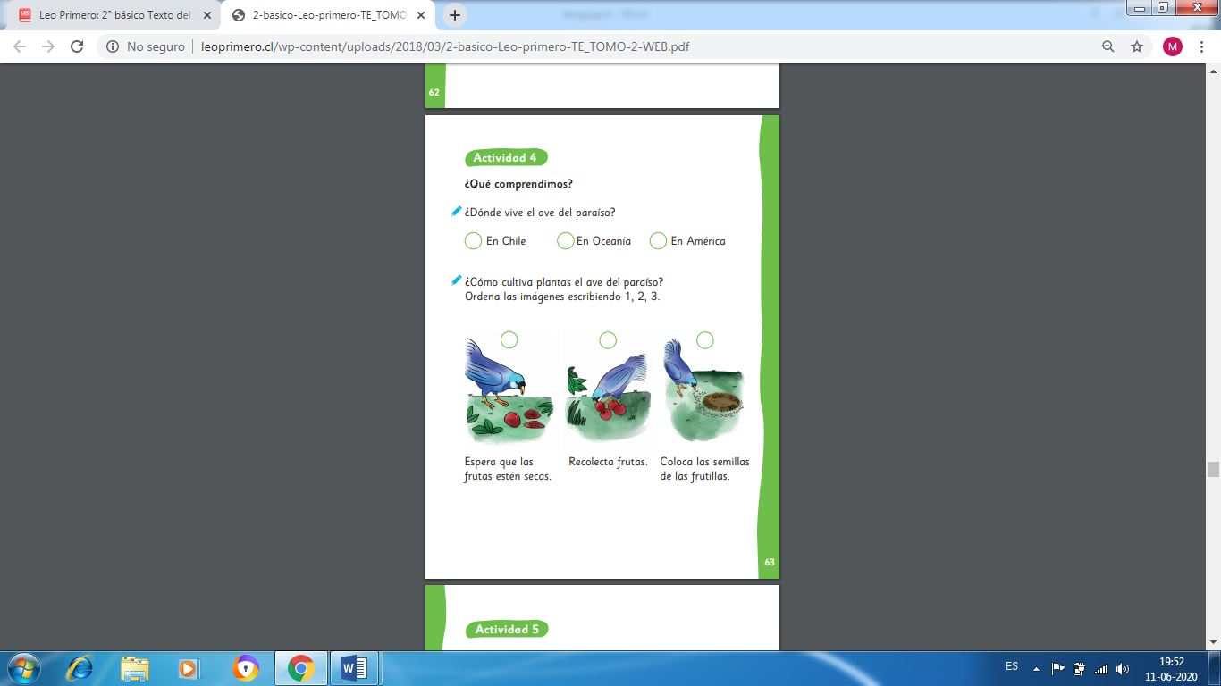

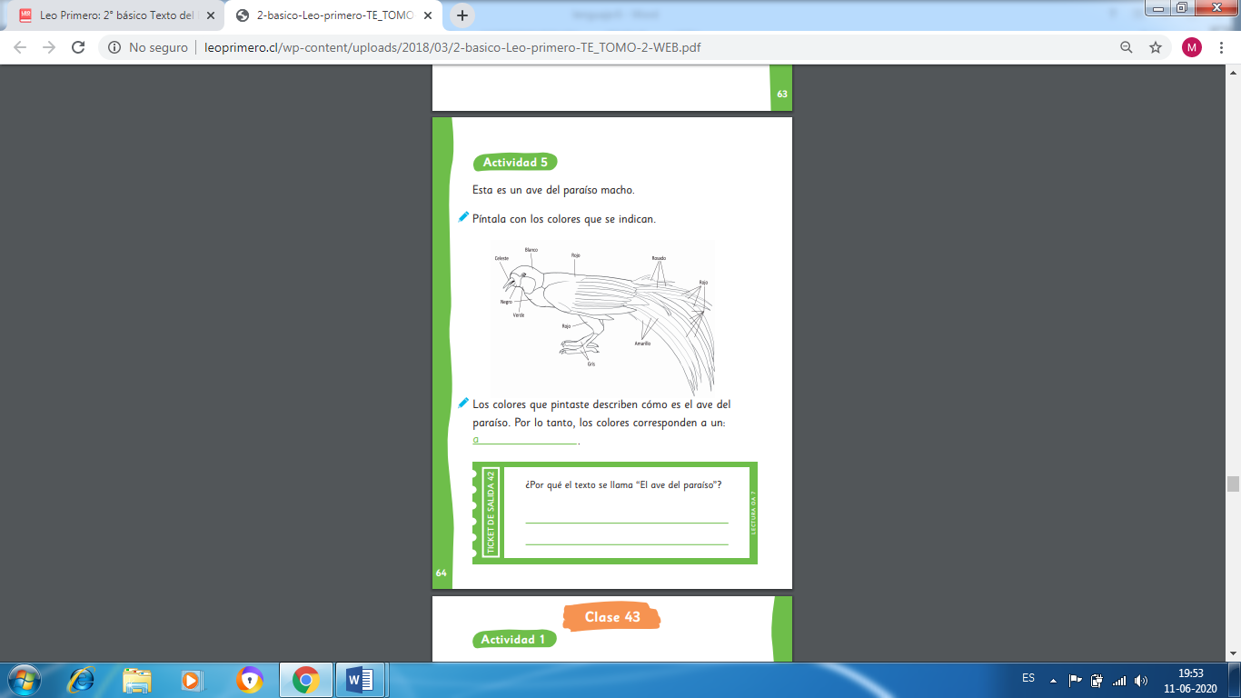

Guía n°48 de estudio Lenguaje y Comunicación

Página 65 a 67

Nombre: _______________________________Fecha: _ ________Curso:

Objetivo: Comprender diversas lecturas e inferir contenido.

